Прошедшее заседание ММО воспитателей групп раннего возраста действует с целью повышения профессионального мастерства педагогов, систематизации методической работы в учреждениях дошкольного образования и внедрения современных образовательных технологий в работу с детьми раннего возраста.
На ММО проведён анализ профессионального состава: учтены стаж педагогической работы и уровень образования участников; результаты анкетирования позволяют выделить ключевые потребности и приоритеты методической поддержки (подробные данные в прилагаемом докладе).
Мероприятие началось с коммуникотивной игры «Спагетти», что помогла педагогам настроится на позитивную, плодотворную работу.
В рамках тематических выступлений были обсуждены вопросы авторского права и этики при использовании ИИ, адаптация материалов для инклюзивного обучения, а также практические методики создания и использования визуального контента в занятиях с детьми.
Опыт представили: Тайлакова Т.Г., заведующий МАДОУ «Д/с №32 «Счастливое детство» представила обзор современных нейросетевых инструментов для создания визуального контента, продемонстрировала практические примеры использования в детском творчестве и обсудила вопросы авторских прав и этики при применении ИИ в образовательной среде.
Аржанцева А.А., заведующий МБДОУ «Д/с №23 «Малышок», рассказала о методах интеграции генеративных нейросетей в учебно-воспитательный процесс, предложила конкретные задачи и упражнения для детей дошкольного возраста и отметила важность педагогического сопровождения при работе с цифровыми технологиями.
Бурдочкина М.А., заведующий МБДОУ «Д/с №10 «Гнездышко» осветила возможности нейросетей для поддержки творческого развития и инклюзивного обучения, привела примеры адаптированных материалов и описала критерии отбора безопасных и педагогически целесообразных приложений.
Колесова О.П., старший воспитатель, представила методические рекомендации по использованию галерей нейросетевых, в практике отработала с педагогами создание изображений для образовательных событий с детьми, поделилась планами по проведению мастер-классов для воспитателей и обсудила варианты сотрудничества между учреждениями для обмена практиками.
Завершили рефлексией и обратной связью от педагогов, на основе чего определены направления работы на бушующий год.
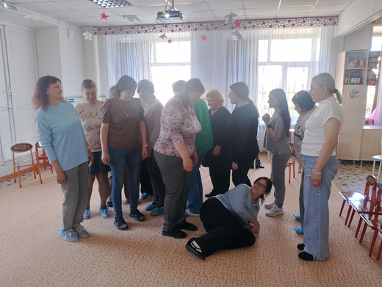 | 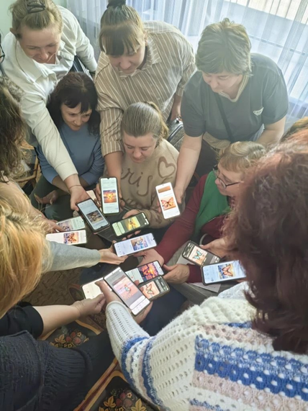
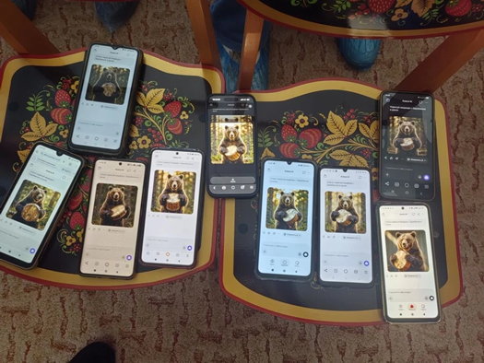
 | 